实验报告01

姓 名 | 刘源 | 学 号 | 201611210134 | 时 间 | 2018年9月19日
实验题目 | 查看CPU和内存，用机器指令和汇编指令编程
实验目的 | 学会debug工具的使用  学会基本的汇编指令的使用  理解内存地址空间
实验过程和总结（突出描述实验中遇到的问题和解决方法）：
一、实验环境配置
1.下载dosbox并安装
2.在DOS文件夹下，已创建masm和asm两个子文件夹，masm存放汇编工具文件
3.将挂载驱动器的命令放到dos的bat文件中自动进行，进入安装DOSBox-0.74的文件夹，修改DOSBox 0.74 Options.bat文件，在文件末尾增加：
mount d d:\dos
path=%path%;\masm
d:
cd \asm
4.进入DOSBox，输入debug即可进入debug状态
二、用R命令查看、改变CPU状态
查看CPU状态：
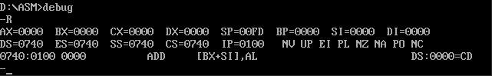
其中CS=0740，IP=0100，即内存0740：0100处的指令为CPU当前要读取、执行的指令；
改变AX中的内容：
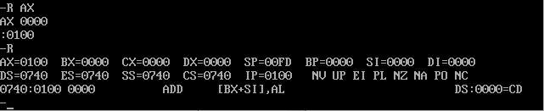
三、用Debug的D命令查看内存中的内容
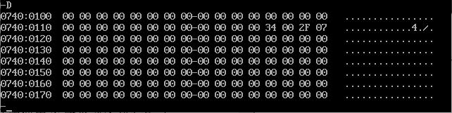
默认是从CS:IP的地址开始查看内存中的内容，当然也可以从任意地方开始，比如：
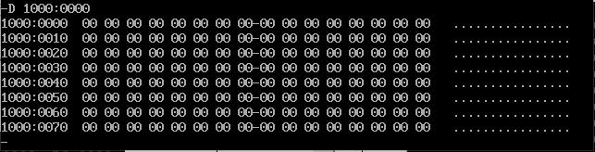
四、用Debug的E命令改写内存中的内容
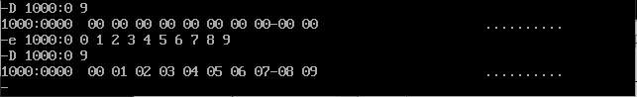
先用D命令查看1000:0~1000:9单元的内容，再用E命令修改从1000:0开始的十个单元的内容，最后再用D命令查看内容的变化。
也可以用E命令向内存中写入字符串：
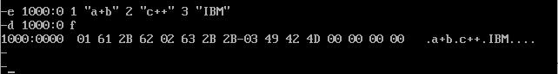
五、用Debug的A命令以汇编指令的形式在内存中写入机器指令
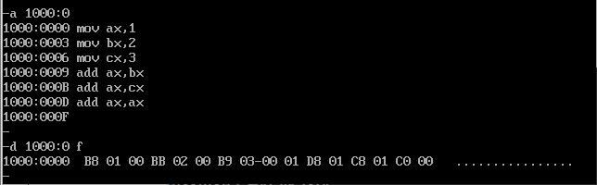
六、实验体会
通过这次实验，我大概了解到了Debug的基本功能和用法，使用R命令可以查看、修改CPU中寄存器的内容，使用D命令可以查看内存中的内容，而使用E命令可以修改内存中的内容，使用A命令可以以汇编指令的形式写入指令。

